Қысқа мерзімді жоспар
Сабақ жоспары
Ұзақ мерзімді жоспар бөлімі:  Тамақтану мәдениеті |  |  | Мектеп: Хлебодаровка
Күні: 2 апта |  |  | Мұғалімнің аты-жөні: Бегжанова Ж
Сынып: 5 |  |  | Қатысқандар саны:  Қатыспағандар саны:
Сабақ тақырыбы |  | Асүй жабдықтары. Ыдыстар, құралдар мен керек-жарақтар.
Осы сабақта қол жеткізілетін оқу мақсаттары (оқу бағдарламасына сілтеме) |  | 5.2.4.3 Тағам әзірлеуге арналған құралдар мен жабдықтарды зерделеу және олардың мүмкіншілігін анықтау.  5.2.6.2 Қол еңбегі құралдарымен жұмыс істеудің қауіпсіз тәсілдерін, еңбек гигиенасының ережелерін білу (жұмыс орнын, құралдарды ұйымдастыру және тазалау, арнайы киімде жұмыс істеу)
Сабақ мақсаттары |  | - Оқушылар жалпы асүй жабдықтарын танысу;  - Материалдар мен құралдарды дұрыс қолданудағы қауіпсіздік техникасымен танысу.  - Еңбек гигиенасын ережелерімен танысу.  - Асханалық құрал-саймандармен, құрылғылармен жұмыс істеу және оларды қолданудың қауіпсіздік ережелері туралы мәліметтер мен білім алады.
Жетістік критерийлері |  | - «Ас үйде қолданатын» құралдарды талдап, саралай алады;  - Керек құрал-жабдықтарды қолдануын біледі.  - Еңбек гигиенасының ережелерін біледі;
Тілдік мақсаттар |  | Пәндік терминология  - Пицца, ожау, пышақ, оқтау, тұшпара, бешбармақ, қазан т.б;  Тілдік мақсатқа байланысты талқылауға арналған сұрақтар:  - Асүй бөлмесіне керекті құралдар бұл ...  - Бұл тағамға келесі құралдар қажет болады ....
Құндылықтарды дарыту |  | Ас бөлемесінің құралдарымен таныса отырып, әр елдің тағамдарын айта отырып, сынып ішінде бөлісу шетелдің мәдениетімен танысу.
Пәнаралық байланыстар |  | Тарих.
АКТ қолдану дағдылары |  | Ас бөлмесіндегі құралдардың қолданудағы бейнежазбаны көріп білу үшін ғаламтор қолдану.
Бастапқы білім |  | Бұл бөлімді оқып үйрену барысында, оқушылар тиімді тамақтану мен тағамдардың әзірлену технологиясының негізін зерделейді. Үй шаруашылығын жүргізудің негізін үйренеді.
Сабақ барысы
Сабақтың жоспарланған кезеңдері | Сабақтағы жоспарланған іс-әрекет |  |  |  | Ресурстар
Сабақтың басы  2 мин | Сабақ басында:  - Оқушылармен амандасу/ тексеріс жүргізу/ оқушылардың зейінін шоғырландыру.  - Оқушылармен бірге сабақ мақсаттарын/ оқу мақсаттарына көз жүгірту.
Сабақтың ортасы  10 мин  10 мин  15 мин  5 мин | Асүй жабдықтары. Ыдыстар, құралдар мен керек-жарақтар.  Асүйге қатысты суреттермен таныстырып, келесі сұрақтарды таныстыру.  - Берілген суреттерде қандай құрал жабдықтарды көріп отырсыздар?  - Асбөлмеге кірмейтін құралдар бар ма?  - Асүйге тағы қандай заттар жетіспейді?  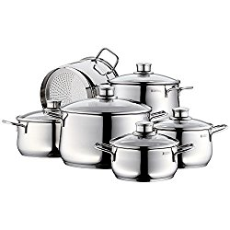  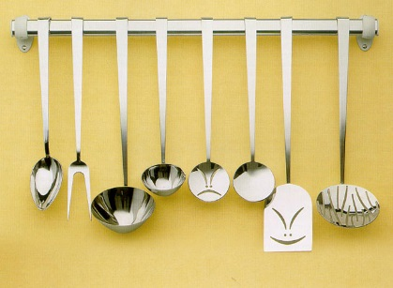  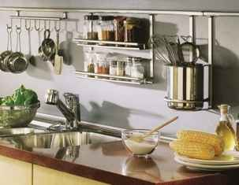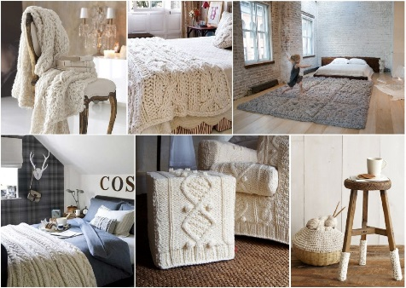  Оқушыларға жалпы асүй жабдықтарын талқылап, сынып ішінде өз ойын қорғауға мүмкіндік береді.  Оқушыларға асүй жабдықтарына критерийлер айтуды ұсыну.  Оқушыларды оқу мақсатымен таныстырып, жетістік критерийлерін көрсету.  https://www.youtube.com/watch?v=9L5zL_iTpss  арнайы бейнебаяннан үзінді көрсетіп, оқушылармен талқылау.  - Көрсетілген бейнебаянда не туралы айтылған?  - Қандай жаңа құралдармен таныстыңыздар?  https://www.youtube.com/watch?v=OfrqAaD9saw  бейнебаяны арқылы асүй бөлмесінде қолданылатын қауіпсіздік ережелерімен танысады.  - Бейнебаянның маңызы мен шарттары.  Бұл тапсырма келесі тапсырма алдындағы оқушылардың жаңа құралдармен танысу мүмкіндігін береді.  Топтық жұмыс:  Оқушыларға презентацияда әр елдің тағамдары көретіліп, тағамды дайындалу кезінде қандай құрал-жабдықтардың қажеттілігін қағаз бетінде суреттеп көрсетілу ұсынылады. Сонымен қатар, оқушыларға ескертпе;  - Бұл қай елдің тағамы? /берілген ту бойынша тағамды дұрыс орналастыру/  - Бұл тағамды сіз татып көрдіңіз бе?  - Сіздерге қандай сурет құралдары қажет болады?  Ресей, Италия және Қазақ елінің ұлттық тағамдара қажетті құралдырды суреттеп, өзге топтар назарына таныстырып, оларды топта, топ ішінде өзара атқарылған жұмыстарды бағалау.  Бағалау парағы Өз елінің тағамын дұрыс таңдай алды Керекті құралдарды суреттей алды Керек құрал-жабдықтарды қолдануын біледі.  +/- +/- +/-  Топ 1  Топ 2  Топ 3 |  |  |  | http://www.alegri.ru/uyutnyi-dom/kopilka-poleznyh-sovetov/kuhonoe-oborudovanie-dlja-doma.html  Асүй жабдықтары және құралдары.  http://pedagogic.ru/books/item/f00/s00/z0000053/st008.shtml  Ас дайындауға арналған ыдыстар.  Презентация 1 бет  Презентация 2 бет  https://www.youtube.com/watch?v=9L5zL_iTpss  Кухонные принадлежности: подробный разбор  Презентация 3 бет  Альбом, қарындаш, кетіргіш, түрлі-түсті бояу фломастерлері  Презентация 4 бет
Сабақтың соңы  3 мин | Рефлексия:  оқушылардың назарына келесі сурет көрсетіліп, сабақ барысында түсінбеген мағұлматтары болса, сұрақтарын қойып талқылай алады.  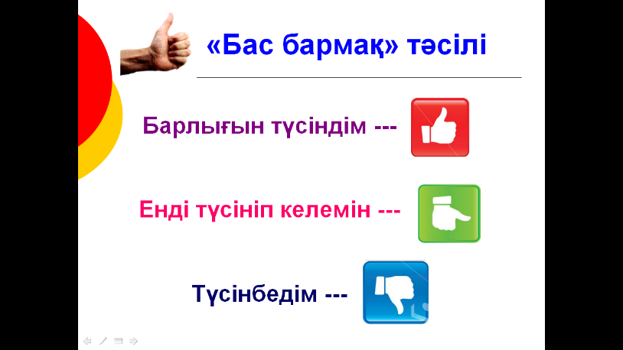 |  |  |  | Презентация 5 бет

